
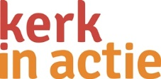
Viering thema Versterk de kerk
Preeksuggestie (Marcus 10: 35 – 45)
Niet heersen, maar dienen
Jezus vertelt zijn leerlingen dat hij ter dood veroordeeld gaat worden. De leerlingen beseffen: Gods Koninkrijk gaat aanbreken. Wie zal dan de belangrijkste positie krijgen? Jezus reageert met een wedervraag: “Kunnen jullie de beker drinken die ik moet drinken?” De leerlingen antwoorden direct: “Ja, dat kunnen wij!” Ze begrijpen nog niet waar ze ‘ja’ op zeggen.
De weg naar het koninkrijk van God is niet de weg van het zwaard - van de macht - maar van het kruis - het lijden, het dienen. Jezus zet de wereld volledig op zijn kop! Onze wereld bestaat uit mensen die de belangrijkste plaatsen voor zichzelf opeisen. Mensen die zoveel mogelijk geld en macht willen, meestal ten koste van anderen. De banken, machthebbers in arme landen, de machtsverdeling tussen rijke en arme landen, …. We zorgen graag eerst goed voor onszelf.
Jezus zegt: zo mag het bij jullie niet gaan! Leiders zijn dienaars. “Want ook de Mensenzoon is niet gekomen om gediend te worden, maar om te dienen”. De kerk van Jezus Christus bestaat uit dienaren. Wie de hoogste wil zijn, zal dienaar van álle anderen moeten zijn.
Een dienende kerk zit vol diakenen (dienaars). Mensen die niet het eigenbelang op de eerste plek zetten maar juist het belang van de ander. Jezus gebruikt het woord ‘doulos’, wat ‘slaaf’ bekent. Als gelovigen zijn we Jezus’ bezit geworden. Jezus gaat met zijn slaven om als vrienden, zoals mooi omschreven is in Johannes 15:12-17.
Wat doet een dienaar? Een dienaar kijkt rond of er nog iets te doen is. Wie kan hij/zij dienen? Een dienaar is gericht op praktische zaken:
- Dienaren zijn geen zeurpieten. Ze vervloeken de duisternis niet, maar ontsteken het licht van Jezus in deze wereld. Welke positieve impact kan jouw leven of onze kerk hebben op school, werk, onze buurt of stad?
- Wie zijn de meest kwetsbaren in onze samenleving? Waar zouden we dienstbaar kunnen zijn? Een verzorgingshuis, vluchtelingenwerk, de voedselbank? Staat onze kerk open voor deze mensen? Durven we nieuwe mensen te ontmoeten en zijn we in staat hen te dienen?
Versterk de kerk
Onze kerk doet als kerk in actie mee met het thema Versterk de kerk. Wij willen zelf als kerk versterkt worden. En we willen kerken versterken in andere landen, waarmee we ons verbonden voelen als Gods familie, zoals kerken in Kameroen, Bangladesh, Guatemala, Pakistan en Syrië. Niet om een machtsfactor te zijn in deze wereld, maar om te dienen. Wij willen een sociale kerk zijn, dienstbaar aan de meest kwetsbaren in onze samenleving. Sterke kerken kunnen kwetsbare mensen kracht geven en versterken in het leven van alledag, en het Koninkrijk van God zichtbaar te maken op deze aarde, hier en nu!
Op basis van de preek van Jan Wolsheimer, ABC-gemeente, Woerden
Kijk voor meer info op www.michanederland.nl/downloads > Michazondag 2015.
Met open armen
Kom, als je honger hebt of dorst.
Hier kun je eten, deel met ons.
Kom met je tranen en je pijn.
Hier is het goed, hier mag je zijn.
Met open armen word je ontvangen.
Kom, als je moe bent van je vlucht.
Hier ben je veilig, hier is rust.
Kom, met je wanhoop en verdriet.
Hier mag je weer een toekomst zien.
Met open armen word je ontvangen.
Welkom in Gods huis.
Welkom in Gods huis.
Welkom in Gods huis.
Welkom, welkom thuis.
Kom met je leegte en je angst.
Hier word je liefdevol omarmd.
Kom maar, als niemand je verstaat.
Hier is een plek voor jouw verhaal.
Met open armen word je ontvangen.
Voor melodie: www.schrijversvoorgerechtigheid.nl > CD Licht aan
© 2013: Antonie Fountain, Lee Ann Vermeulen, Roeland Smith, Roald Schaap, Bas van Nienes, Menno van der Beek, Jan-Willem Vink (© Lee Ann Vermeulen via Small Stone Media t/a LaVermeulen Music)
Lied Wil je opstaan en mij volgen (Iona)
Wil je opstaan en Mij volgen als ik noem je naam?
Wil je dienen in ’t verborgen, zonder roem of faam?
Wil je leven op de wind, broos en kwetsbaar als een kind?
Zul je geven wat ik vind in jou en jij in mij?
Wil je gaan op nieuwe wegen, steil en ongewis?
Wil je zijn tot hoed' en zegen voor wie vreemd'ling is?
Val je niet een mens te hard die in leugens is verward?
Hoor je 't kloppen van mijn hart in jou en jij in Mij?
Wil je gids zijn voor de blinde die je smeekt: 'Help mij!'
Wil je vechten voor een kind, gevangen en onvrij?
Zie je in ontferming aan, ieder die alleen moet gaan,
opdat groeie mijn bestaan in jou en jij in Mij?
Wil je zien dat wat Ik zie: jouw gaven velerlei!
Wil je luist'ren als Ik zeg: 'Een koningskind ben jij! ,
Wil je geven wat je hebt, dat de wereld zich herschept
en mijn leven wordt gewekt in jou en jij in Mij?
Heer van liefde en van licht, vervul mij met uw Geest.
Laat mij zijn op U gericht, en maak mij onbevreesd.
Dat ik in uw voetspoor ga, uw ontferming achterna,
en met lijf en ziel besta in U en Gij in mij.
Gedicht
Gij hebt ons doen dromen
van een veelkleurige gemeenschap
van volkeren, van mensen
waarin allen tot hun recht komen
en wij elkaar verrijken;
wek ons op, God,
dat wij die droom verwerkelijken,
niet met grootse woorden,
maar met nuchtere daden:
muren slechten,
grenzen doorbreken,
kloven overbruggen
vooroordelen uit de weg ruimen,
vrees voor vreemden overwinnen
en dit alles te beginnen bij onszelf.

Medemens¹, pagina 17

Maak ons anders
Geef ons, God,
armoede als we op winst azen,
kinderen, als we mensen doden,
dorst, als we denken voldaan te zijn,
vuur, als we een te gemakkelijk leven zoeken.
Neem van ons, God,
de boeien die onze vrijheid beperken
het egoïsme dat ons in onszelf opsluit,
de dubbelzinnige woorden
waarachter we
onze oppervlakkigheid verbergen,
de gekunstelde houding
die ons als een masker bedekt,
het gebrek aan duidelijkheid
dat ons leven zinloos maakt.
Maak ons, God, kinderen, als we ons groot wanen,
bescheiden, als we menen uniek te zijn,
Oprecht, als we denken
voorop te moeten lopen,
eerlijk, als we pretenties hebben,
schuldig, als we ons de slachtofferrol aanmeten,
zwak, als we sterk schijnen.
Armen, profeten,
vrijen, kinderen, gekken,
het zijn jouw spiegels, God,
van onze broeders en zusters op aarde,
die Jij schiep.
Carlos Mesters, Brazilië (Cebi)
(Uit: Geef ons Heden ons dagelijks brood. Bidden met de armen. Jan Brock)
Zoek contact met migrantenkerken
Op de website van Kerk in Actie staan tips hoe u hiermee aan de slag zou kunnen gaan.
Kinderen
- Laat een papieren vredesduif rondvliegen naar alle kleuren van de regenboog om iedere week met een verhaal uit een ander land thuis te komen.
- Lees met kinderen een verhaal uit ‘Veelkleurig licht. Verhalen uit het wereldwijde christendom.’ Bijvoorbeeld over Palmpasen in Ghana, bisschop Desmond Tutu of dominee Martin Luther King, moslims en christenen in Indonesië, Maya’s in Guatemala of over migrantenkerken in Amsterdam Zuid-Oost.
- Laat kinderen kleurplaten of een kijkdoos van Kerk in Actie maken.
- Gebruik kleurplaten van Afrikaanse bijbelverhalen (www.kerkinactie.nl/vieren).
Kameroen
Liederen
- Heel ons leven (Liedboek 876) (Kameroen)
- God alle eer (Liedboek 309a) (Peru)
- Alles wat wij zijn, gave van God (Hoop van alle Volken, lied 33) (Kameroen)
- Waar er twee of drie bijeen zijn in mijn naam (Hoop van alle Volken, lied 36) (Kameroen)
- ‘t Woord van God maakt ons vrij (Hoop van alle volken, lied 50) (Zimbabwe)
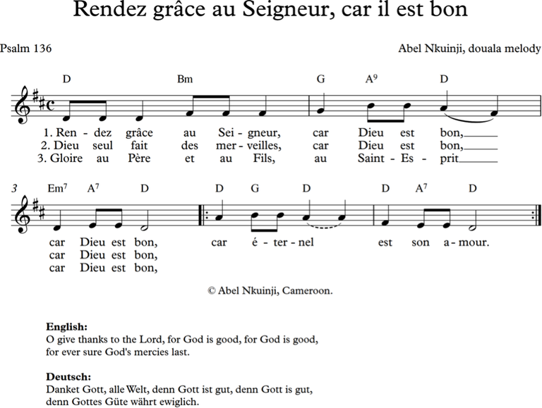

Gebed voor ons land Kameroen, voor onze regio’s, dorpen en steden
Hemelse Vader, we bidden u nederig:
Leidt de leiders van ons land, Kameroen, nu in deze tijd waarin terrorisme ons mooi land in de greep houdt. Geen hen wijsheid en begrip. Help hen om een antwoord te vinden op deze crisis, snel en effectief. Leidt hen zodat zij doen wat goed is in uw ogen. Laat hen uw goddelijke wil volgen om ons land te leiden op paden van vrede en veiligheid.
Verenig alle organisaties die ons willen steunen om in harmonie samen te werken om tot een snelle en effectieve oplossing te komen op de acties van Boko Haram. Versterk ons als inwoners van Kameroen om ons deel bij te dragen, financieel, lichamelijk, emotioneel en spiritueel. Geef ons kracht om iedereen te steunen, die getroffen wordt door deze tragedie.
O God, we bidden ook voor het effectief uitbannen van de corruptie, die ons mooie en rijke land vernietigt. Raak ons hart en verlicht ons denken, zodat onze rijkdommen ten goede komen aan iedereen in Kameroen, in Afrika en uiteindelijk in de hele wereld.
Breng vrede en welzijn aan allen die lijden door de nood in ons land.
Omring ons met uw liefde en genade.
In Jezus naam. Amen.
(Catherine Manga, Kameroen)
Wie alleen loopt
Wie alleen loopt
raakt de weg kwijt.
Alleen uit de gemeenschap komt de wijsheid.
Eén hand alleen kan geen touw
om een bundel knopen.
Wie alleen loopt raakt de weg kwijt.
Wie dan valt, heeft niemand om haar te helpen.
Wie dan schreeuwt, heeft niemand die haar hoort.
Wie allen loopt gaat gebukt onder haar last.
Niemand deelt haar vreugde, niemand haar verdriet.
Wie alleen loopt, raakt de weg kwijt.
ze heeft maar twee voeten,
ze heeft maar twee armen.
ze heeft maar twee ogen.
Maar in de gemeenschap
heeft ieder duizend handen,
heeft ieder duizend voeten,
loopt niemand ooit alleen.

Patrice Kayo uit Kameroen
Alles heb ik in jouw handen gelegd
God, alles heb ik in jouw handen gelegd
wat me neerdrukt en verdriet doet,
wat me angst aanjaagt en me beknelt.
Alles heb ik in jouw handen gelegd, God.
De zware last die ik meesleep.
Waarom ik huil en waarop ik hoop,
het waarom van mijn bestemming.
Alles heb ik in jouw handen gelegd.
Vreugde en pijn
armoede en rijkdom
alles waarvoor ik bang was
heb ik in jouw handen gelegd, God.
Dood en leven,
gezondheid en leed
waarmee ik aanvang
en waarmee ik eindig:
alles is goed in jouw handen, God.
Joseph Djemmo, Kameroen
(Uit: Geef ons heden ons dagelijks brood. Bidden met de armen. Jan Brock)
Bangladesh
Gebed uit Bangladesh
O barmhartige God,
Ik zou het liefst macht hebben over de storm,
een veilig huis,
een leven beschut uit de wind.
Maar help me om te leven met stormen,
om te schuilen met vrienden,
om mijn plannen in duigen te zien,
maar niet mijn leven:
steeds weer opnieuw en opnieuw opgebouwd.
(Bangladesh. Dear Life, J. Morley, J. Ward and H. Wild, eds © Christian Aid 1998. Used with permission)
Gebed in nood
O Jezus, onze Redder
in wiens manier van leven het geheim van alle leven ligt,
en de hoop van alle mensen,
wij bidden voor kalme moed in dit uur aan te kunnen.
We hebben er niet voor gekozen om geboren te worden
of te leven in deze omstandigheden.
Maar laten deze problemen ons uitdagen.
Laten nieuwe ontdekkingen ons opwinden.
Laat onrecht ons boos maken.
Laten nieuwe mogelijkheden ons inspireren.
Laat Uw kracht ons vernieuwen
in de naam van Uw Koninkrijk.
Amen
(Bangladesh. A Procession of Prayers: Meditations and Prayers from around the World, comp. John Carden, WCC, and Cassell, London, UK, 1998, p.179)
Liederen
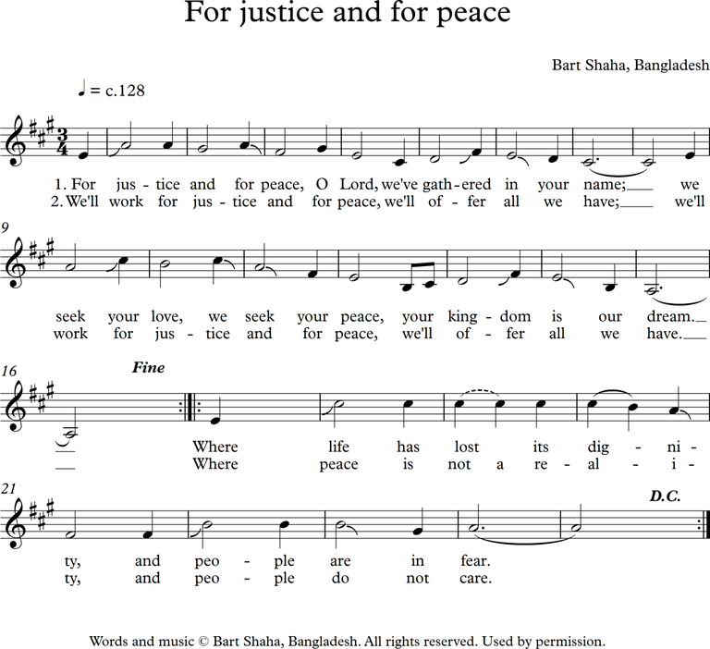
Koop bij Kerk in Actie een cd met Psalmen uit Bangladesh. Zing bijvoorbeeld Psalm 1 of Psalm 8 zowel in het Nederlands als in het Bengaals.
(Kijk op: www.kerkinactie.nl/isaechurch)
Tekst Psalm 1 in het Bengaals
(Vers 1) Dhonno sei jon je dustuder montronai chole na (2)
Papider pothe jai na
Nindukder sovai bose na (2)

(Vers 2) Kintu Soda Provur sariote (2)
anondo gaan kore, dhyan kore.
Dhonno sei jon……….. (2)

(Vers 3) Se panir sroter dharer gacheri moton
J gache fol dei somoi moto
Sei gacher pata kovu sukai na (2)
Se Ja kisu kore sei sob hoye jai
Bifol hoi na, bifol hoi na
Dhonno sei jon………… (2)

(Vers 4) Dustera kovu sei rokom noi (2)
Tara batase urano tusher nyai (2)
(Vers 5) Tai dharmiker sathe papider thai hobe na (2)
(Vers 6) Karon Sodaprovu janen dharmiker path (2)
Kintu dustuder path binasta hobe. (2)
Dhonno sei jon……….
Tekst Psalm 8 (1-4) in het Bengaals
(Vers 1) Hey amader Soda Provu, amader Provu (2)
Sara duniyai ase tomar, (2) ase mohima
Beheste tomar mohima tumi sthapon korecho (2)
(Vers 2) Sisudero kotha k tumi (2) saktir durgo korecho.
Hey amader Sodaprovu…………….

Tomar satruder kotha vebei tumi ta korecho (2)
Thamate paro tader jara (2) tomar bipokkhokari.
Jara tomar protishodh nite chai dite paro thamiye. (2)
Hey amader Sodaprovu…………….

(Vers 3) Aami jokhon takai tomar gora akashe (2)
Sristi tomar dekhi tokhon (2) obak hoye
Chad r taraguli dekhi ja tumi rekhecho sekhane (2)
(Vers 4) Tokhon vabi manuse emon ki je (2)
tader bisoi korecho emon vabna
Hey amader Sodaprovu……………

Onze Vader in het Bengaals
Amader Behesti Pita,
Tomar naam pobitro bolia maanno hok.
Tomar rajjo asuk.
Tomar echa jemon Beheste, Temon e duniyateo purno hok.
Je khabar amader dorkar, taha aj amader dao.
Jahara amader upor onnai kore,
Amra jemon tahader khoma koriachi.
Temoni Tumio amader somosto onnai khoma koro.
Satan er porikkhai amader porite deo na,
Borong tahar haat hoite rokkha koro.
Jehetu rajjo porakkrom o mohima juge juge tomar e.
Amen.
Guatemala
Liederen
- La paz del Señor (Hoop van alle volken, lied 79) (Argentinië)
- Zing “Zoek eerst het Koninkrijk van God” (Opwekking 40) in het Spaans
Lied Zoek eerst het Koninkrijk van God
Busca primero el reino de Dios, y su justicia perfecta.
Y lo demás añadido será. ¡Alelú… aleluya!
Busca primero el reino de Dios, y su justicia perfecta.
Y lo demás añadido será.¡Alelú… aleluya!
Busca primero el reino de Dios, y su justicia perfecta.
Y lo demás añadido será. ¡Alelú… aleluya!
Vertaling:
Zoek eerst het koninkrijk van God, en zijn gerechtigheid.
En dit alles krijgt u bovendien, halleluja halleluja.
Men kan niet leven van brood alleen, maar van ieder woord.
dat door de Heer gesproken word, halleluja.
Bid en u zal gegeven zijn, zoekt en gij zult hem zien.
Klopt en de deur zal voor u open gaan, halleluja.
Onze Vader in het Spaans
Padre nuestro,
que estás en los cielos,
santificado sea tu Nombre;
venga a nosotros tu Reino;
hágase tu Voluntad así en la tierra como en el cielo.
Nuestro pan cotidiano dánosle hoy;
y perdónanos nuestras deudas,
así como nosotros hemos perdonado a nuestros deudores;
no nos dejes caer en tentación,
mas líbranos del mal.
Porque tuyo es el reino, y el poder y la gloria, por todos los siglos.
Amén.
Gebed voor vrouwen
God, onze Bevrijder,
wij danken u voor uw roep om gerechtigheid,
U staat naast ons te midden van discriminatie,
onderdrukking en armoede.
We danken u voor onze voormoeders
die standvastig waren:
Esther, Deborah, Ruth.
Voor Maria en alle vrouwen zonder naam,
die volgden en dienden en leden,
eerste getuigen van het nieuw leven in de opstanding.
God, ons Licht,
nu U ons heeft opgericht,
Bidden wij dat wij opstaan en ons licht in deze wereld
en in uw kerk laten schijnen als we onze rechtmatige plaats innemen.
We bidden voor diegenen die voorgaan en getrouwd zijn,
dat zij door hun families Uw blijvende steun zullen ontvangen.
We bidden voor weduwen, geef hen troost in hun eenzame situatie,
geef vrijheid om met anderen om te gaan en wees hun metgezel.
We bidden voor alleenstaande vrouwen,
die gestigmatiseerd zijn door de maatschappij en de kerk,
dat zij voor vol worden aangezien,
Naar Uw beeld en gelijkenis.
God, onze Zuster,
we bidden om onderlinge solidariteit:
met elkaar en met alle vrouwen die voorgaan,
dat we elkaar mogen ondersteunen
Als we samen deze weg van geloof bewandelen.
We bidden om de solidariteit van kerken met vrouwen,
Dat U ons een plaats en ruimte geeft om uw Evangelie
van reddende liefde en genade te verkondigen.
(Kenia. Uit: Medemens 3, Kerk in Actie)
Woord van leven
De bijbel is woord van leven.
De bijbel is woord van God.
Een woord voor mensen die vragen
te midden van strijd om een antwoord.
De bijbel is als een kaars die licht geeft in donkere uren.
Een woord voor mensen die
als gemeenschap verder willen leven.
De bijbel is als een kaars
Die licht geeft in donkere uren.
Een woord voor mensen die
als gemeenschap verder willen leven.
De bijbel is als een hak
waarmee we het onkruid wieden.
Alle bitterheden van ons leven
spitten we ermee onder de grond.
De bijbel is als de regen
die onze gewassen laat bloeien.
De bijbel is als het zaad
waaruit liefde en blijheid groeien.
De bijbel is als brood uit de oven
dat we delen kunnen met anderen.
En in het breken van dat brood
worden wij familie van elkander.
Kerklied uit Guatemala (Uit: Geef ons heden ons dagelijks brood. Bidden met de armen. Jan Brock)
Als we aan Kerstmis denken
Heer, telkens als we aan Kerstmis denken,
denken we aan de geboorte van uw zoon.
Hij heeft van ons gehouden,
een echte broer was hij voor ons.
Als we aan Kerstmis denken,
denken we aan zusterschap,
aan broederschap.
Heer, telkens als we samen eten,
lekker maïskoeken, uien en bonen
en daarbij fris water drinken;
steeds weer als mensen willen opkomen
voor de rechten van hun buur;
telkens als we hand in hand
strijden voor elkaars belangen,
dan is het Kerstmis voor ons allen,
denken we aan zusterschap,
aan broederschap.
Heer, steeds wanneer een arme boer
weer toekomst ziet bij zijn gezwoeg;
telkens wanneer de stedelingen
niet langer neerzien op de boeren;
wanneer de armen uit de krottenwijken
worden behandeld als medemensen,
dan is het Kerstmis voor ons allen,
denken we aan zusterschap,
aan broederschap.
Heer, steeds als mensen, die ons leiden,
achting hebben voor ons bestaan;
steeds als rijken samen delen,
steeds als titels en diploma’s
niet meer eigen welzijn dienen,
maar het algemeen belang,
dan is het Kerstmis voor ons allen,
denken we aan zusterschap,
aan broederschap.
Gebed uit Guatemala Uit: Open Deur, Oecumenisch maandblad,12/1996
Dank U voor onze inheemse zusters
God onze Schepper,
Wij danken u voor onze inheemse zusters,
hun moeders en vaders,
hun kinderen en gezellen
en al hun voorouders.
Dank U voor Moeder Aarde,
voor het respect
dat inheemse volken haar gaven
sinds onheuglijke tijden.
Wij danken U, God,
voor onze inheemse zusters,
voor hun verzet en moed
in de eindeloze strijd om leven;
zij overwonnen eeuwen
van vernietiging en dood.
Wij danken U, God,
voor onze inheemse zusters,
voor hun geschiedenis,
die ze met ons delen,
voor hun wijsheid en hun hoop;
de band tussen hen en ons werd daardoor sterker.
Wij willen ook gedenken, God,
alle zusters rond de wereld
in Noord en in Zuid,
in West en in Oost.
Dat zij geraakt mogen worden
door de adem van uw Geest
en instrumenten mogen worden
om de wereld heel te maken.
Amen.
Maria Schüller, Brazilië.Geef ons heden ons dagelijks brood. Bidden met de armen. Jan Brock.
Syrië

Lied uit Syrië: Heer, heb medelijden met ons!

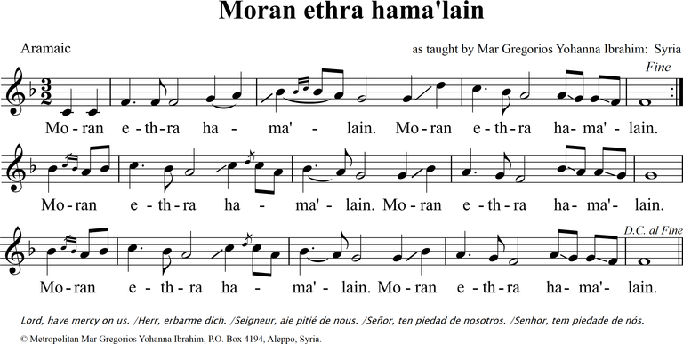

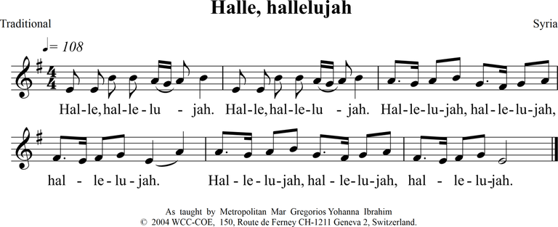
Gebed
Rechtvaardige God,
Volken zijn op drift.
Mensen zoeken een veilig heenkomen en een toekomst voor hun kinderen.
Wij zijn getuige van onrecht en voelen ons overspoeld en machteloos.
Komend uit een veilig land, kennen de meesten van ons geen oorlog en lijden.
Maar we voelen de pijn en de angst.
We bidden voor allen die zoeken naar een nieuw begin.
Geef ons de moed om niet weg te kijken, maar onze handen uit te strekken.
Om te delen wat we hebben met onze naasten in nood.
Amen
Pakistan

Gebed uit Pakistan
O Schepper en Machtige God,
U heeft beloofd:
kracht voor de zwakken,
rust voor de arbeiders,
licht op ons pad,
genade bij beproevingen,
hulp van boven
onfeilbare sympathie,
oneindige liefde.
O Schepper en Machtige God,
Help ons om door te gaan in Uw belofte.
(Pakistan: With All God’s People, comp. John Carden, WCC, 1989, p.327)
Gebed voor Pakistan
Heer, wij danken u voor het werk van de kerk, hier in Nederland en in het bijzonder in Pakistan. Wij danken u voor de kansen die deze kerk biedt aan mensen die onder moeilijke omstandigheden moeten leven. Wij danken u voor de aandacht die de kerk geeft aan vrouwen, meisjes en gehandicapte kinderen, zodat zij zich van waarde weten in de Pakistaanse samenleving.

God, wij bidden u voor de christenen in Pakistan.
Ze worden vaak gediscrimineerd en veroordeeld vanwege hun geloof.
Wilt u hen bemoedigen en kracht geven.
Help hen om getuigen te zijn van uw liefde en genade voor alle mensen.

Wij bidden u voor de medewerkers van de Kerk van Pakistan.
Voor de docenten in de scholen en voor de verzorgers van gehandicapte kinderen.
Dat zij vreugde mogen vinden in hun werk en uw aanwezigheid mogen ervaren.

Zo bidden wij u,
in verbondenheid met onze broeders en zusters wereldwijd en in Jezus naam.
Amen.

